新 书 推 荐
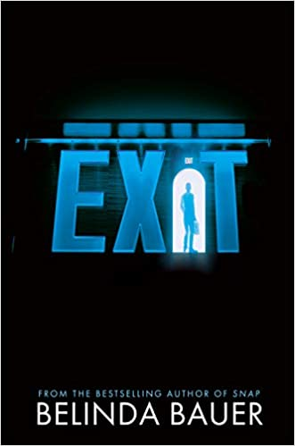
中文书名：《出口》
英文书名：EXIT
作 者：Belinda Bauer
出 版 社：Atlantic Monthly Press
代理公司：David Higham/ANA/Vicky Wen
页 数：336页
出版时间：2021年2月
代理地区：中国大陆、台湾
审读资料：电子稿
类 型：惊悚悬疑

内容简介：

2018年，贝琳达·鲍尔（Belinda Bauer）曾凭借小说《断裂》（Snap）成为少数几个入围曼布克奖（Man Booker Prize）的犯罪作家之一。她对犯罪小说的贡献已经通过诸多奖项获得了广泛的认可，在最近的一次采访中，当被问及为什么创作犯罪小说时，鲍尔回答道：“犯罪是最具戏剧性的罪恶，它将读者和作者带到了一个令人兴奋的危险境地。”

75岁的菲力克斯·平克（Felix Pink）很快就会发现，任何时候……情况都能变得糟糕透顶。

作为一位安乐死执行者，力克斯·平克（Felix Pink）拥有最高的自由裁量权。他行走在法律的钢索上，见证了那些渴望结束自己生命的绝症患者们走向死亡；由于妻子和儿子早已离世，帮其他人解脱痛苦为他带来了些许安慰。这些执行者不能留下任何痕迹，他们只能通过别名互相认识。

菲力克斯带着年轻的安乐死执行者“阿曼达”陪同查尔斯·坎恩（Charles Cann）度过人生的最后时刻，然而，当他们在所谓的最后一口气后见到了真正的查尔斯时，他们才意识到自己犯了一个严重的错误，他们将查尔斯的儿子艾伯特（Albert）误认成查尔斯了，可惜现在已经太迟了。

心怀负罪感的菲力克斯让阿曼达离开，拜托邻居照看他的狗梅布尔（Mabel），等待警察来把他送进监狱。但是，警察并没有出现。他发现自己被拉回坎恩家，照顾查尔斯·坎恩，在此过程中他一度怀疑自己被陷害了。他不愿放弃自己的同伴，冒着被人谋杀的危险。他或许不知道在一个堆满垃圾的房子里，一块砖从窗户穿过的意义，但是当你同错误扯上关系时，毫无疑问，这是一种明确的警告。

《出口》（EXIT）让我们看到那些与健康问题、债务、成瘾和损失斗争的家庭的极端意图。菲力克斯展现了极大的耐心和同情心，然而当有人出于更阴暗的原因结束别人的生命时，又有什么关系吗？

作者简介：

贝琳达·鲍尔（Belinda Bauer）：著有七部获奖小说，作品已经被翻译成21种语言；曾凭借《挖掘》（Blacklands）荣获CWA金匕首奖（CWA Gold Dagger Award）年度最佳犯罪小说奖、凭借《看热闹的人》（Rubbernecker）荣获柴克斯顿老牌诡异犯罪小说奖（Theakston’s Old Peculier Crime Novel）和图书馆匕首奖（CWA Dagger in the Library Award）。她最近的一部作品《断裂》（Snap）入围了曼布克奖（Man Booker Prize）。目前，贝琳达定居于威尔士。

谢谢您的阅读！
请将回馈信息发送至：文清（Vicky Wen）
安德鲁﹒纳伯格联合国际有限公司北京代表处
北京市海淀区中关村大街甲59号中国人民大学文化大厦1705室, 邮编：100872
电话：010-82449185
传真：010-82504200
Email: Vicky@nurnberg.com.cn
网址：www.nurnberg.com.cn
微博：http://weibo.com/nurnberg
豆瓣小站：http://site.douban.com/110577/
微信订阅号：ANABJ2002

